Rogier Komproe en Imanuelle Grives waren aanwezig bij FunX Rotterdam.
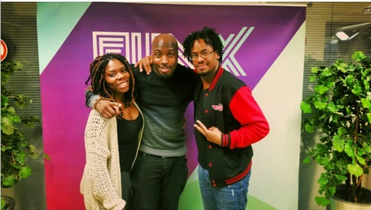
Luister hieronder het fragment terug. Vanaf 1:08:00
http://www.funx.nl/index2.php?option=com_funxgemist&view=detail&id=11386

